المدقق  ة | المراجع  ة | المصحح  ة | الدرجة |  |  | السؤال | المملكـة العـربية السعـودية وزارة التعليم إدارة التعليم ب. ...........  مدرسة .............
 |  |  | كتابة |  | رقما
 |  |  |  |  |  | س1)10 (
 |  |  |  |  |  | س2)30 (
 |  |  |  |  |  |  | أسئلة اختبارالفصل الدراسي الأول  الدور الأ ول العام الدراسي  1444هـ | لغتي | الــمــادة
 |  |  |  |  |  |  |  | الخامس | الصف
 |  |  |  |  |  |  |  | ساعتان | الزمن
 |  |  |  |  |  | المجموع |  | / / 1444ه ـ | التاريخ
أربعون درجة |  |  |  | 40 |  |  |  |  | اسم الطالبة
 |  |  |  |  |  |  |  |  | رقم الجلوس

10
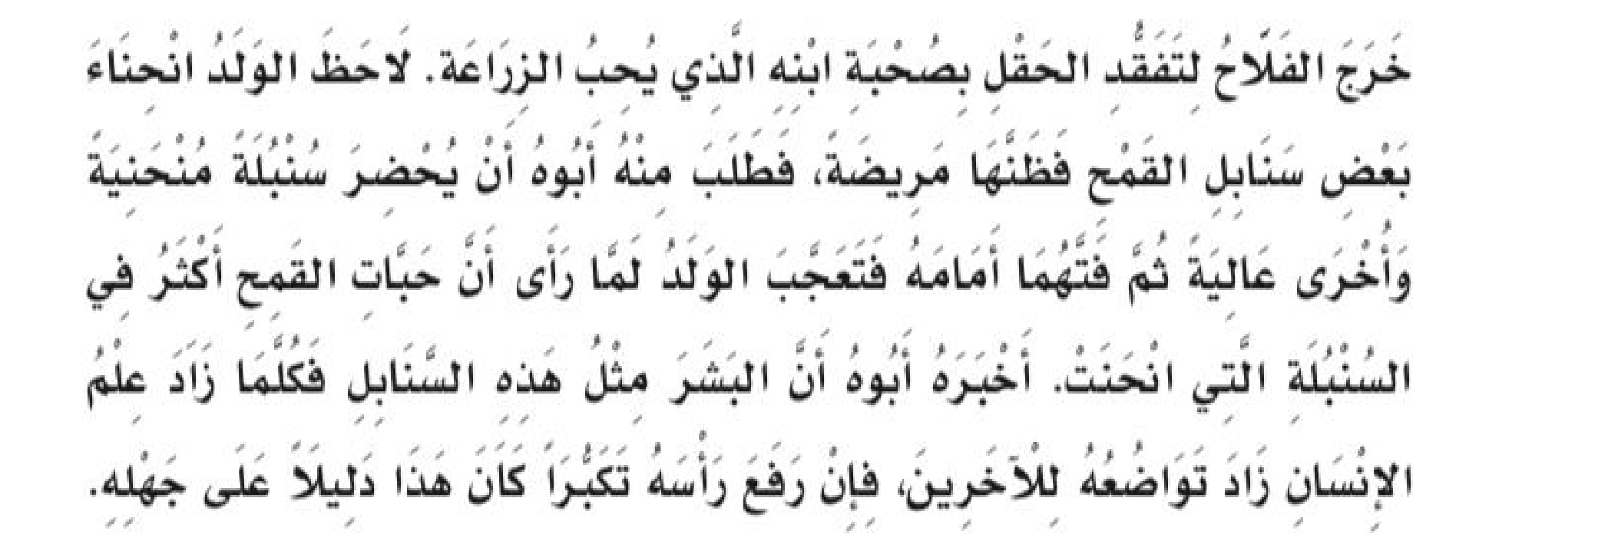
السؤال الأول : الفهم القرائي ) اقرئي النص التالي قراءة فهم ثم أجيبي عن المطلوب(

1- مع ^{ى}ن: انحن ت
أ- استقامت ب- مال ت ج- وقف ت د- نمت
2- خرج الفلاح للحقل بصحبة .....
أ- ابنته ب- والده ج- ابنه د- صديقه
3- شبه الأب سنابل القمح بـ .زيادة ....
أ- السقوط ب-الجهل ج- الخوف د- العلم
4- كانت حبات القمح أك ^{ر}ث _{ي}ف السنبلة المنحنية
أ- صواب ب- خطأ
5- المغزى من النص
أ- احترام الجار ب - الرفق بالنبا ت ج- التواضع خ لق العالم د- أهمية الزراعة
6- ضد كلمة زا د
أ- نق ص ب- ارتفع ج- علا د- كثر
7- كلما زاد علم الإنسان العاقل زاد
أ- جهله ب- غيابه ج- تواضعه د- تكبر ه
تابع

*الأسلوب اللغوي :
ى
ص ل الجملة من العمود أ بما يناسبها ف العمود ب

ب | أ
أسلوب تفضي ل | 1- يا أيها التلميذ اجتنب الغيبة
أسلوب نداء | 2- يا
حرف ندا ء | 3- الصمت أفضل من الكلام بلا فائدة

30
السؤال الثا ^{ى} ن:
أ / الصنف اللغوي :
- حو ل المفرد لجمع مذكر سالم :
*متسابق ............... *صابر .................. *صادق ....................

- ض ع علامة صح أمام الكلمات ال ن دلت عل جمع مذكر سالم :
ليمون |  | تائبون |  | تعملون |  | مؤمنون |  | مسلمون |  | مساكين

- حددي الأفعال الخمسة ^{ى} ف كل مثال مما ي ل :
الأفعال الخمس ة | الجمل ة
 | الليل والنهار يتعاقبان | -
 | المخترعون يعملون بجد | -

أ / الوظيفة النحوية :

*أعر ن الجملة التالية إعرابا تاما ) الوالدان حنونان (
إعرابه ا | الكلم ة
 | الوالدان
 | حنونان

*اختاري الإجابة الصحيحة :
بالفتحة | بالواو | بالنون | بالضمة | 1-المؤمنون مخلصون )المبتدأ مرفوع(
العلما ء | العلما ء | العلما ء | العلما ء | 2-........مك رمون
بالتاء | بالضمة | بالألف | بالواو | 3-الأمهات كريمات ) الخ ب مرفوع (
أخيك | أبيك | أباك | أبوك | 4-.........رجل فاضل
جمع المذكر | جمع المؤنث | المفرد | المثنى | 5-الواو علامة رفع
التاء | الضمة | الياء | الألف | 6-من علامات الرفع الفرعية

تابع

ج/ الظواهر الإملائية :
ص ل حروف الكلمات التالية ثم اكتبيها بشكل صحيح

فَ جْ ءَ ة | يَ ءْ تِ ي | مَ ءْ وَ ى

*اكت ن ما يمل عليك
..................................................................................................................................
..................................................................................................................................
.................................................................................................................................

د/ الرسم الكتا ن :
*ص ل من العمود أ ما يناسبه ^{ى} ف العمود ب :
ب |  | أ
حرف البا ء |  | 1- من مم ^{ى}بات خط النسخ
روعة حروفه وجمال تركيبه |  | 2- من تعليمات الكتابة الصحيح ة
الجلوس معتدلا |  | 3- يرتكز عل السط ر

*اكت ن الجملة التالية بخط النسخ
زينة المرء خُلقه 0

*************** انتهت الأسئلة تمنيا ن لك بالتوفيق
معلمة المادة : نورة الأحمر ي

